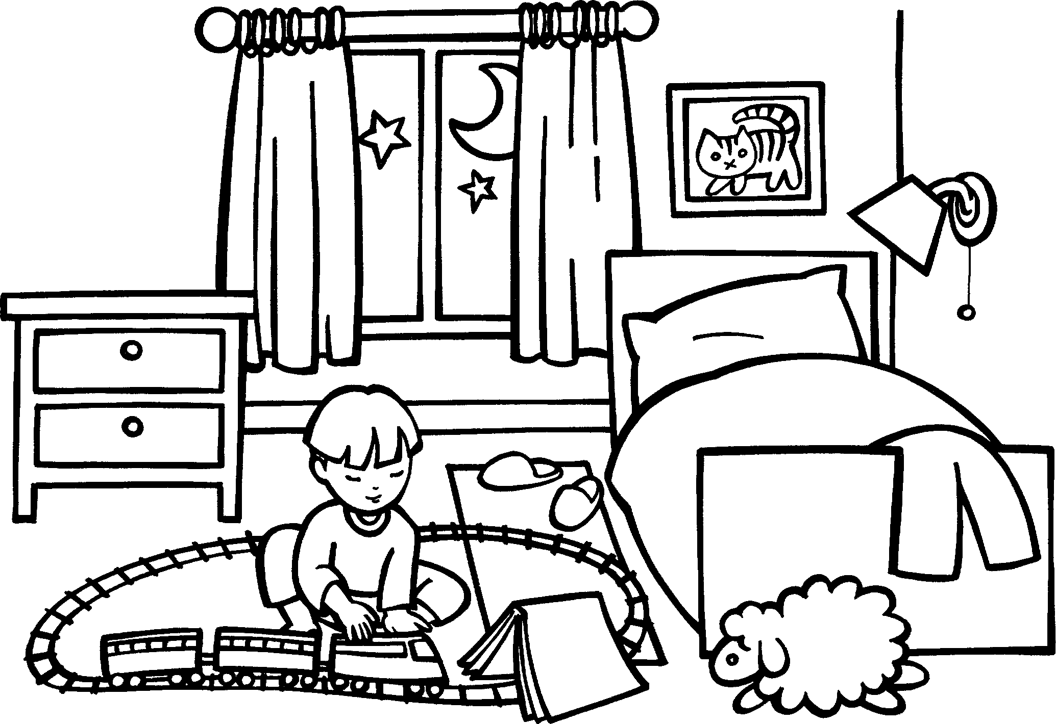
La chambre de Tom.

1.Pour faire un petit pont pour son train, Tom a pris un ……………………
2.Tom a déposé son pantalon sur …………………….
3. A ton avis, quel est l’animal préféré de Tom ? ……………………..

le matin ?
4. Cette histoire se passe l’après-midi ? (Entoure la bonne réponse)
le soir ?

5. Colorie le coussin de Tom en bleu.
6. Dessine un ours en peluche sur l’armoire.
7. Dessine une petite balle rouge entre les pantoufles de Tom.
8. Les tentures de la chambre sont jaunes. A toi de les colorier.
9. Devant l’armoire, il y a le petit robot de Tom. Dessine-le.
10. Tom a déposé sa mallette à côté du mouton. Dessine-la.

